Aménagements en cours…suite….

1/Pour renforcer une politique métropolitaine cyclable homogène :
-Rayons d’Action organise des formations portant sur les aménagements.

2/ -Concernant la rue de Cintré quelques pistes de réflexion :

-Comment faire évoluer ces axes cyclables en bandes cyclables réelles
-Comment les connecter clairement avec les autres axes (allée des Poètes, avec rue des Bruyères) ?

L’aménagement actuel ne peut être que transitoire .La sécurité des cyclistes, en particulier celle des enfants et personnes non expérimentées ne passe que par des pistes cyclables en site propre.

3/Quelle perspectives d’aménagements sur les 6 ans à venir : connections avec La Trémelière, les Huberdières, les communes voisines en particulier Vezin ?

4/La ville donne un coup d’accélérateur à des équipements qui relèvent de sa responsabilité

4/1/ Place du vélo : L’association a fait des propositions d’appellations que la ville soumettra à une consultation
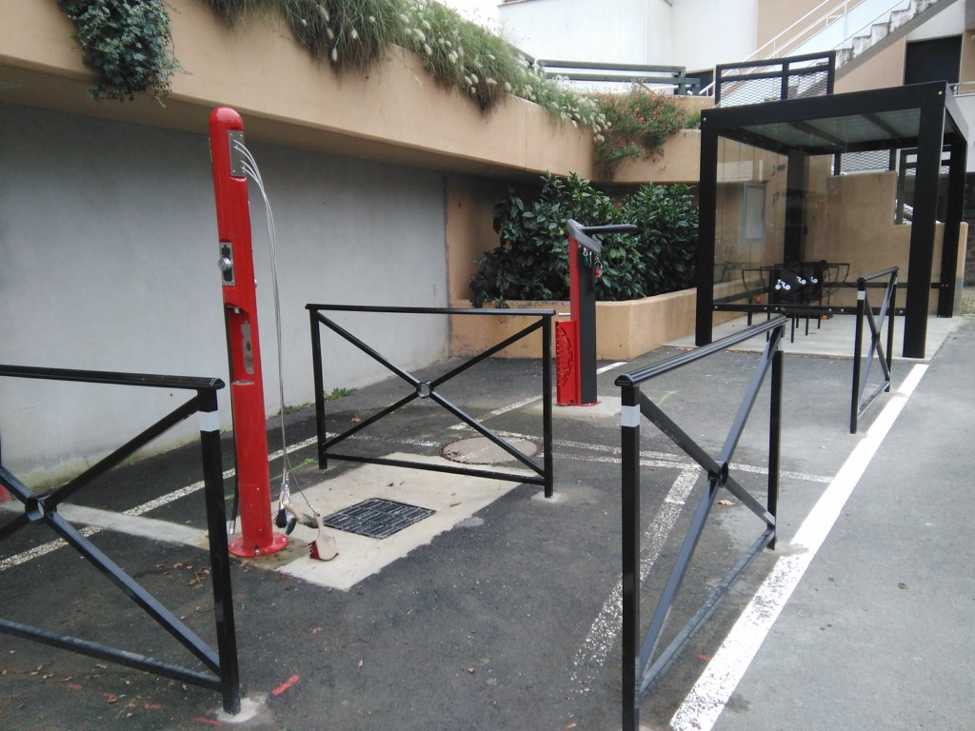

4/2/ Appuis pour les vélos
L’association a fait des propositions pour élargir leur offre, dans le cadre d’un déplacement sur le terrain avec Mr Joël Le Gall, élu à la mobilité
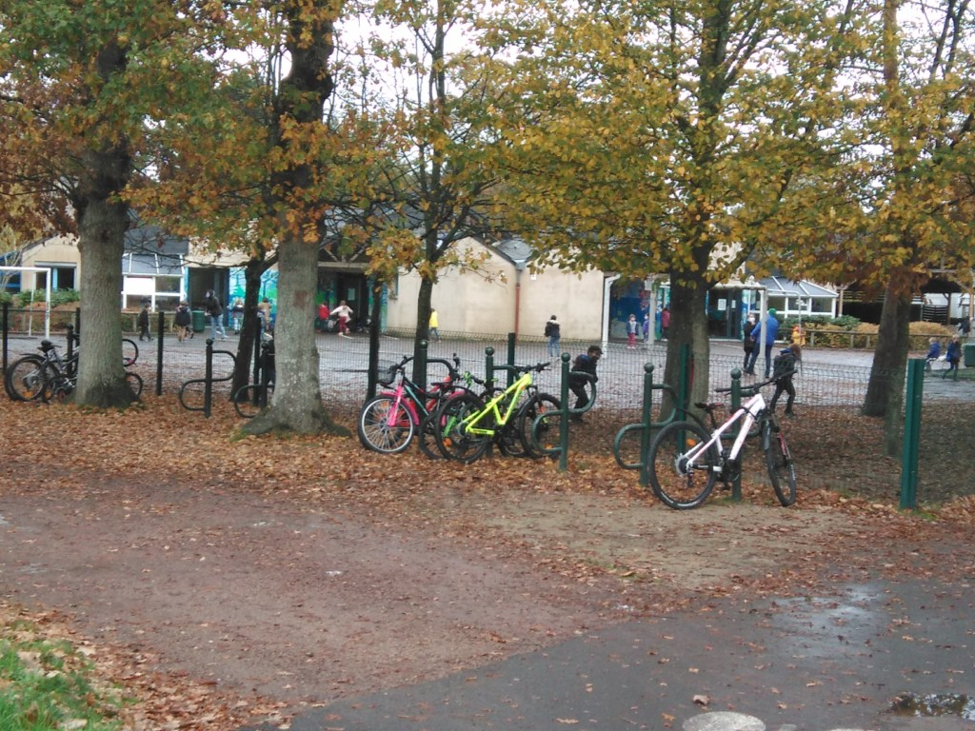 | 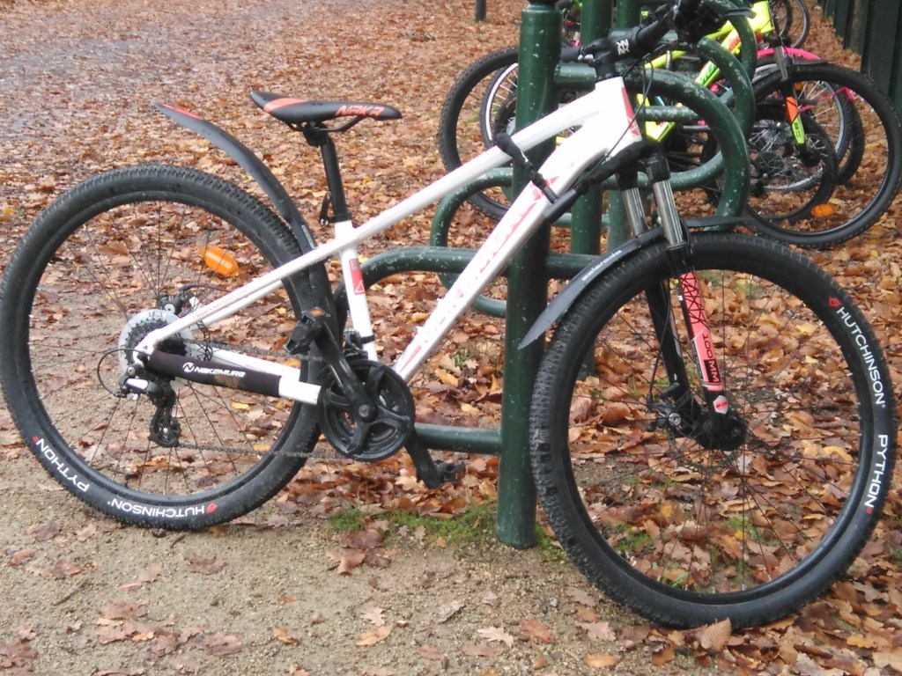 | 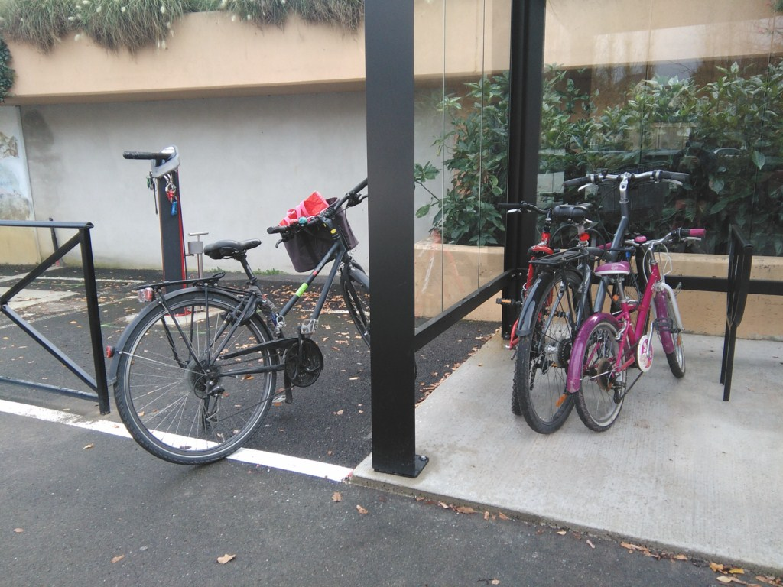

4/3 L’ensemble des équipements qui bloque la fluidité des axes cyclables ou rende dangereux
-Barrières
-Entourages pavés d’arbres
-Angles droits sur certains axes

Un panel des nombreuses questions abordées ou à aborder par la commission aménagements….

